НАЦІОНАЛЬНИЙ ТЕХНІЧНИЙ УНІВЕРСИТЕТ УКРАЇНИ
«КИЇВСЬКИЙ ПОЛІТЕХНІЧНИЙ ІНСТИТУТ
імені ІГОРЯ СІКОРСЬКОГО»
Факультет інформатики та обчислювальної техніки
__________________________ _________________________________________________
(повне найменування інституту, факультету)
Інформатики та програмної інженерії
________________ ___________________________________________________________
(повна назва кафедри)

Курсова робота
з дисципліни Компоненти програмної інженерії

 | на тему | Ігрова бібліотека
Виконав (ла): студент (ка) III курсу, групи |  |  |  |  | ІП-з31, Ткаченко К.О
 |  |  |  | (прізвище, ім’я, по батькові) |  |  |  | ^{(підпис)}
 | Керівник |  | асистент, PhD, Смілянець Ф.А.
 |  |  | посада,науковий ступінь,вчене звання,прізвище,і ім’я, по батькові |  |  |  |  | ^{(підпис)}
 | Члени комісії |  | доцент, к.ф.м.н. Поперешняк С.В.
 |  |  | посада,науковий ступінь,вчене звання,прізвище,і ім’я, по батькові |  |  |  |  | ^{(підпис)}
 |  |  | асистент кафедри Ахаладзе А.Е.
 |  |  | посада,науковий ступінь,вчене звання,прізвище,і ім’я, по батькові |  |  |  |  | ^{(підпис)}

Засвідчую, що у цій курсовій роботі немає запозичень з праць інших авторів без відповідних посилань.
Студент _____________
^{(підпис)}

Київ – 2025

Національний технічний університет України
«Київський політехнічний інститут імені Ігоря Сікорського»
Факультет інформатики та обчислювальної техніки
Кафедра інформатики та програмної інженерії
Рівень вищої освіти – перший (бакалаврський)
Спеціальність – 121 Інженерія програмного забезпечення
Освітньо-професійна програма – Інженерія програмного забезпечення інформаційних систем

ЗАТВЕРДЖУЮ
керівник
__________ Федір Смілянець
(підпис) (ім’я прізвище)
“___”_____________2025 р.

ЗАВДАННЯ
на курсову роботу студенту
^{(прізвище, ім’я, по батькові)}
1. Тема роботи | Веб-застосунок «Ігрова бібліотека»
керівник роботи | Смілянець Федір Андрійович, PhD, асистент
 | (прізвище, ім’я, по батькові, науковий ступінь, вчене звання)
2. Термін подання студентом роботи « 13 » грудня 2025 року
3. Вихідні дані до роботи: технічне завдання
4. Зміст пояснювальної записки

. Перелік графічного матеріалу
1)
2)
3)
4)
5)
6)
6. Консультанти розділів роботи
Розділ | Прізвище, ініціали та посада  консультанта | Підпис, дата
Розділ | Прізвище, ініціали та посада  консультанта | завдання  видав | завдання  прийняв
7. Дата видачі завдання «8» жовтня 2025 року
Календарний план
№ з/п | Назва етапів виконання  курсової роботи | Термін виконання  етапів роботи | Примітка
1 | Вивчення рекомендованої літератури | 12.10.2025
2
3
4
5
6
7
8
9
10
11
12 | Оформлення пояснювальної записки | 1.12.2025
13 | Подання КР на основний захист | 3.12.2025

Студент |  |  | Ткаченко Костянтин
 | ^{(підпис)} |  | ^{(ініціали, прізвище)}
Керівник |  |  | Максим ГОЛОВЧЕНКО
 | ^{(підпис)} |  | ^{(ініціали, прізвище)}

Анотація
Пояснювальна записка курсової роботи складається з пʼяти розділів, містить 17 таблиць, 14 рисунків та 13 джерел – загалом 63 сторінки.
Курсова робота присвячена …
Мета …
У розділі такому-то розглянуто …
Розділ такий-то присвячений…
Програмне забезпечення розгорнуто там-то…
КЛЮЧОВІ СЛОВА: МОБІЛЬНИЙ ДОДАТОК, WEARABLE DEVICES, ANDROID, ANDROID STUDIO, GOOGLE FIREBASE, БАЗА ДАНИХ, СТАТИСТИКА.

Факультет інформатики та обчислювальної техніки
Кафедра інформатики та програмної інженерії

“ЗАТВЕРДЖЕНО”
керівник
_______ Федір Смілянець
“___” _________________ 2025 р.

Онлайн Ігрова бібліотека
Технічне завдання
КПІ.ІП-з3116.045440.01.91

“ПОГОДЖЕНО”
Керівник роботи:
____________ Федір СМІЛЯНЕЦЬ

Виконавець:
____________ Ткаченко Костянтин

Київ – 2026
ЗМІСТ
1 НАЙМЕНУВАННЯ ТА ГАЛУЗЬ ЗАСТОСУВАННЯ 3
2 ПІДСТАВА ДЛЯ РОЗРОБКИ 4
3 ПРИЗНАЧЕННЯ РОЗРОБКИ 5
4 ВИМОГИ ДО ПРОГРАМНОГО ЗАБЕЗПЕЧЕННЯ 6
4.1 Вимоги до функціональних характеристик 6
4.1.1 Користувацького інтерфейсу 6
4.1.2 Для не авторизованого користувача 9
4.1.3 Для авторизованого користувача 9
4.1.4 Для адміністратора 9
4.2 Вимоги до надійності 10
4.3 Умови експлуатації 10
4.3.1 Вид обслуговування 10
4.3.2 Обслуговуючий персонал 10
4.4 Вимоги до складу і параметрів технічних засобів 11
4.5 Вимоги до інформаційної та програмної сумісності 11
4.5.1 Вимоги до вхідних даних 11
4.5.2 Вимоги до вихідних даних 12
4.5.3 Вимоги до мови розробки 12
4.5.4 Вимоги до середовища розробки 12
4.5.5 Вимоги до представлення вихідних кодів 13
4.6 Вимоги до маркування та пакування 13
4.7 Вимоги до транспортування та зберігання 13
4.8 Спеціальні вимоги 13
5 ВИМОГИ ДО ПРОГРАМНОЇ ДОКУМЕНТАЦІЇ 14
5.1 Попередній склад програмної документації 14
5.2 Спеціальні вимоги до програмної документації 14
6 СТАДІЇ І ЕТАПИ РОЗРОБКИ 15
7 ПОРЯДОК КОНТРОЛЮ ТА ПРИЙМАННЯ 16

1 НАЙМЕНУВАННЯ ТА ГАЛУЗЬ ЗАСТОСУВАННЯ
Призначення програмного забезпечення: веб-додаток "Ігрова бібліотека" призначений для організації та відстеження особистих колекцій відеоігор, надання інструментів для оцінки, рекомендацій та соціальної взаємодії між користувачами в сфері геймінгу.
Мета створення: забезпечити зручний інструмент для геймерів, який полегшить управління ігровим контентом, підвищить залученість до хобі через спільні функції та допоможе відкривати нові.

2 ПІДСТАВА ДЛЯ РОЗРОБКИ
Підставою для розробки веб-застосунку “Онлайн ігрова бібліотека” є індивідуальний навчальний план студента та РНП затверджена кафедрою інформатики та програмної інженерії Національного технічного університету України «Київський політехнічний інститут імені Ігоря Сікорського».

3. ПРИЗНАЧЕННЯ РОЗРОБКИ
Розробка веб-застосування «Ігрова бібліотека» призначена для автоматизованого ведення та управління персональною колекцією відеоігор, відстеження ігрового прогресу, оцінки пройдених ігор, написання відгуків, а також соціальної взаємодії між користувачами (обмін рекомендаціями, перегляд бібліотек друзів, порівняння досягнень).
Програмний засіб забезпечує зручний пошук і додавання ігор з великої бази (через інтеграцію з RAWG API), автоматичне формування статистики та персоналізованих рекомендацій, що дозволяє геймерам ефективно організувати своє хобі, планувати нові проходження та ділитися досвідом зі спільнотою.
Метою розробки є створення зручного, функціонального та надійного веб-інструменту для геймерів, який забезпечить високу швидкість роботи інтерфейсу, точність рекомендацій та задоволеність користувачів, а також продемонструє практичне застосування сучасних веб-технологій (Django, RAWG API, адаптивний інтерфейс) у рамках курсової роботи з дисципліни «Компоненти програмної інженерії програмного забезпечення».
Розробка виконана як навчальний прототип реального сервісу для любителів відеоігор і може бути основою для подальшого розширення функціоналу.

4. ВИМОГИ ДО ПРОГРАМНОГО ЗАБЕЗПЕЧЕННЯ
4.1 Вимоги до функціональних характеристик Програмне забезпечення повинно забезпечувати виконання наступних основних функцій:
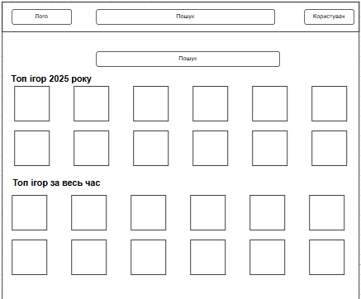
Рис 4.1 Прототип головної сторінки

я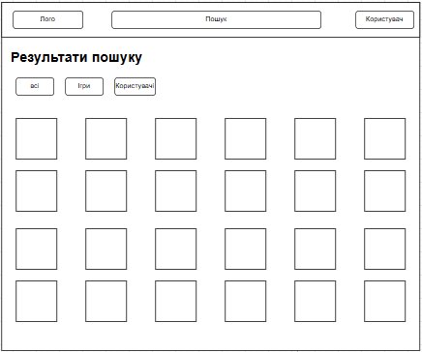
Рис 4.2 Прототип сторінки пошуку
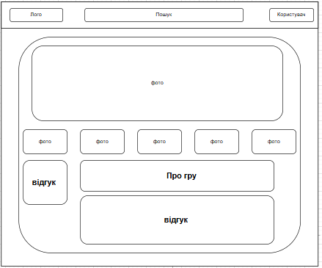
Рис 4.3 Прототип сторінки гри

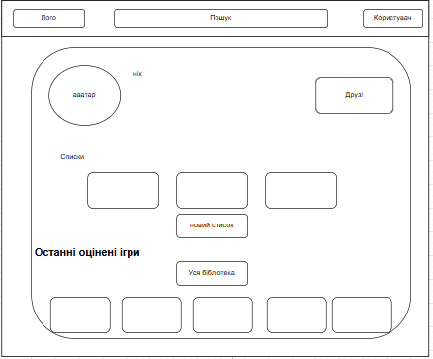
Рис 4.4 Прототип сторінки користувача

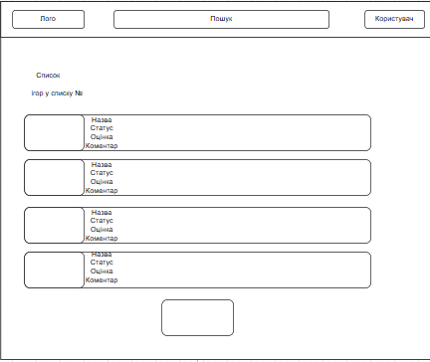
Рис 4.5 Прототип сторінки списку
4.1.1 Користувацького інтерфейсу – Відображення головної сторінки з секціями рекомендованих ігор, новинок, топ-рейтингових ігор та очікуваних релізів (картки ігор з обкладинками) – Відображення сторінки детальної інформації про гру (опис, галерея скріншотів/трейлерів, характеристики, оцінки RAWG/Metacritic, відгуки друзів) – Відображення сторінки пошуку ігор з вкладками «Всі / Ігри / Користувачі» – Відображення профілю користувача (аватар, статистика, списки, останні оцінені ігри, друзі, запити в друзі) – Відображення сторінки авторизації / реєстрації користувача – Відображення сторінки конкретного списку (колекції) ігор користувача – Відображення форми додавання / редагування статусу, оцінки та відгуку до гри – Відображення форми створення / редагування власного списку ігор
4.1.2 Для неавторизованого користувача – Можливість перегляду головної сторінки та секцій ігор – Можливість пошуку та перегляду детальної інформації про будь-яку гру – Можливість перегляду публічних профілів та публічних списків інших користувачів – Можливість перейти на сторінку авторизації / реєстрації
4.1.3 Для авторизованого користувача – Усі можливості неавторизованого користувача – Можливість виставляти оцінку грі (1–5 зірок) – Можливість змінювати статус проходження гри («Граю», «Пройдено», «У планах», «Покинуто») – Можливість писати, редагувати та видаляти власний текстовий відгук до гри – Можливість додавати гру до персональної бібліотеки та до власних списків – Можливість створювати, редагувати, видаляти власні списки ігор (публічні / приватні) – Можливість завантажувати та змінювати власний аватар – Можливість надсилати запити в друзі, приймати / відхиляти запити, видаляти з друзів – Можливість переглядати відгуки та статуси друзів на сторінках ігор – Можливість переглядати бібліотеку та списки друзів (якщо вони публічні)
4.1.5 Додаткові вимоги – Веб-застосунок повинен мати повністю респонсивний дизайн. Усі основні дії (пошук, додавання гри, зміна статусу, оцінка) виконуються не більше ніж за 3 кліки – Використання сучасних UI-елементів (градієнти, backdrop-blur, hover-ефекти, анімації, інтерактивна галерея медіа)
4.2 Вимоги до надійності – Передбачити контроль введення інформації та захист від некоректних дій користувача – Забезпечити цілісність даних користувача в базі даних (автоматичне збереження при втраті з'єднання) – Час безперебійної роботи сервера – не менше 99 % за місяць (в рамках локального розгортання) – Логування помилок на стороні сервера
4.3 Умови експлуатації Умови експлуатації згідно з СанПіН 2.2.2.542-96 (або актуальними нормами для роботи з ПК).
4.3.1 Вид обслуговування Запуск та експлуатація веб-додатку здійснюється на локальному сервері розробника (локальне розгортання). Вирішення проблем здійснюється розробником у разі виявлення помилок або за зверненнями.
4.3.2 Обслуговуючий персонал Не потребує постійного адміністратора. Достатньо розробника для періодичних оновлень, моніторингу та усунення технічних збоїв.
4.4 Вимоги до складу і параметрів технічних засобів Програмне забезпечення повинно функціонувати на IBM-сумісних персональних комп’ютерах.
Мінімальна конфігурація: – процесор: не нижче Intel Core i3 або аналогічний ARM/AMD – об’єм ОЗП: 4 Гб – підключення до мережі Інтернет зі швидкістю від 20 Мбіт/с
Рекомендована конфігурація: – процесор: AMD Ryzen 5 / Intel Core i5 або вище – об’єм ОЗП: 8 Гб – підключення до мережі Інтернет зі швидкістю від 100 Мбіт/с
4.5 Вимоги до інформаційної та програмної сумісності
4.5.1 Вимоги до вхідних даних Вхідні дані представлені у форматі:
- JSON-відповіді від зовнішнього ігрового API RAWG.io (REST API, версія v1/v2) — структуровані дані про ігри (назва, опис, дата випуску, жанри, платформи, скріншоти, трейлери, рейтинг, Metacritic тощо);
- Дані форм користувача (POST-запити): текстові поля (назва списку, коментар/відгук), числові значення (оцінка 1–5, rawg_id гри), файли (аватар користувача у форматах .jpg, .png, .webp, .gif);
- Дані авторизації (логін, пароль, email) — текстові рядки;
- Запити пошуку — рядки символів (назва гри, жанр, платформа тощо).
Усі вхідні дані перевіряються на валідність, екрануються від XSS та SQL-ін’єкцій, обмежуються за розміром та типом.
4.5.2 Вимоги до вихідних даних Результати повинні бути представлені у форматі:
- HTML5-сторінки з вбудованим CSS (Tailwind CSS) та JavaScript для клієнтської логіки;
- JSON-відповіді для AJAX-запитів (оновлення статусу гри, відгуку, списку, друзів тощо);
- Зображення (аватари користувачів, обкладинки ігор, скріншоти) — у форматах .webp, .jpg, .png;
- Текстові відгуки та коментарі — Unicode (UTF-8), з підтримкою переносів рядків та базового markdown (без небезпечного HTML);
- Сторінки та API-відповіді мають відповідати стандартам HTTP (статуси 200, 201, 400, 401, 403, 404, 500 тощо).
4.5.3 Вимоги до мови розробки Розробку виконати на мовах програмування:
- Backend — Python 3.10+ з фреймворком Django 4.x або 5.x;
- Frontend — HTML5, CSS3, JavaScript (ES6+);
- Стилізація — Tailwind CSS (або Django templates з додатковим custom CSS);
- Опціонально — невеликі вбудовані скрипти на чистому JavaScript для інтерактивності (зірковий рейтинг, галерея медіа, перемикання тем тощо).
4.5.4 Вимоги до середовища розробки Розробку виконати на платформі (за допомогою середовища):
- Редактор коду — PyCharm Professional / Community Edition;
- Система контролю версій — Git + віддалений репозиторій на GitHub;
- Менеджер пакетів frontend — npm або pnpm;
- Локальний сервер — вбудований сервер розробки Django (python manage.py runserver);
- База даних для розробки — SQLite (вбудована);
- Тестування —Chrome, Zen
4.5.5 Вимоги до представлення вихідних кодів Вихідний код програми має бути представлений у вигляді:
- Структурованого проєкту Django з чітким розподілом на додатки (apps): accounts, games, lists, friends тощо;
- Код оформлений відповідно до стандартів PEP 8 (Python) та ESLint + Prettier (JavaScript/CSS);
- Використання компонентного підходу в шаблонах (блоки, include, extends);
- Наявність коментарів до складних частин коду (особливо views, models, custom template tags/filters);
4.6 Вимоги до маркування та пакування Вимоги до маркування та пакування не висуваються (веб-застосунок, розгортання не передбачає фізичного носія).
4.7 Вимоги до транспортування та зберігання Вимоги до транспортування та зберігання не висуваються (веб-застосунок, локальне розгортання для курсової роботи).
4.8 Спеціальні вимоги
Спеціальні вимоги не висуваються

5 ВИМОГИ ДО ПРОГРАМНОЇ ДОКУМЕНТАЦІЇ
5.1 Попередній склад програмної документації
У склад супроводжувальної документації повинні входити
наступні документи на аркушах формату А4:
– технічне завдання;
– пояснювальна записка;
– текст програми.

5.2 Спеціальні вимоги до програмної документації
Програмні модулі, котрі розробляються, повинні бути
задокументовані, тобто тексти програм повинні містити всі необхідні
коментарі.

6. СТАДІЇ І ЕТАПИ РОЗРОБКИ

7. ПОРЯДОК КОНТРОЛЮ ТА ПРИЙМАННЯ
Тестування розробленого програмного продукту виконується
відповідно до “Розділу тестування програмного забезпечення”.

Пояснювальна записка до курсової роботи
на тему: Онлайн ігрова бібліотека
КПІ.ІП-з3116.045440.02.81

Київ – 2026
ЗМІСТ

ВСТУП 5
1 ПЕРЕДПРОЄКТНЕ ОБСТЕЖЕННЯ ПРЕДМЕТНОЇ ОБЛАСТІ 6
1.1 Аналіз предметної області 6
1.2 Аналіз існуючих рішень 6
1.2.1 Аналіз відомих програмних продуктів 6
1.2.2 Аналіз відомих алгоритмічних та технічних рішень 7
1.3 Аналіз та моделювання бізнес-процесів 7
Висновки до розділу 8
2 РОЗРОБЛЕННЯ ВИМОГ ДО ПРОГРАМНОГО ЗАБЕЗПЕЧЕННЯ 9
2.1 Варіанти використання програмного забезпечення 9
2.2 Розроблення функціональних вимог 10
2.3 Розроблення нефункціональних вимог 12
2.4 Аналіз системних вимог 12
2.5 Постановка завдання на розробку програмного забезпечення 12
Висновки до розділу 12
3 КОНСТРУЮВАННЯ ТА РОЗРОБЛЕННЯ ПРОГРАМНОГО ЗАБЕЗПЕЧЕННЯ 13
3.1 Архітектура програмного забезпечення 13
3.2 Архітектурні рішення та обґрунтування вибору засобів розробки 13
3.3 Конструювання програмного забезпечення 14
3.3.1 Розробка алгоритму … 14
3.3.2 Опис структури бази даних … 15
3.4 Аналіз безпеки даних 16
Висновки до розділу 16
4 АНАЛІЗ ЯКОСТІ ТА ТЕСТУВАННЯ ПРОГРАМНОГО ЗАБЕЗПЕЧЕННЯ 17
4.1 Аналіз якості ПЗ 17
4.2 Опис процесів тестування 17
4.3 Опис контрольного прикладу 18
Висновки до розділу
5 ПОВНА ІНСТРУКЦІЯ КОРИСТУВАЧА 19
5.1 Встановлення програмного забезпечення 19
5.2 Інструкція користувача 19
Висновки до розділу 19
ВИСНОВКИ 20
СПИСОК ВИКОРИСТАНИХ ДЖЕРЕЛ 21
ДОДАТКИ

ПЕРЕЛІК УМОВНИХ ПОЗНАЧЕНЬ
API – Application Programming Interface – прикладний програмний інтерфейс (використовується RAWG API для отримання даних про ігри)
БД – База даних (використовується SQLite як основна БД проєкту)
Django – веб-фреймворк для Python (основний backend-фреймворк проєкту)
Git – система контролю версій (використовується для управління кодом проєкту)
GitHub – платформа для хостингу репозиторіїв (використовується для розміщення проєкту)
HTML5 – мова гіпертекстової розмітки п’ятого покоління (основна мова розмітки сторінок)
CSS3 – мова стилів третього покоління (використовується для оформлення інтерфейсу, у поєднанні з Tailwind CSS)
JavaScript – мова програмування (використовується для клієнтської інтерактивності: зірковий рейтинг, галерея медіа, перемикання статусів тощо)
JSON – JavaScript Object Notation – формат обміну даними (основний формат відповідей від RAWG API та внутрішніх AJAX-запитів)
PyCharm – інтегроване середовище розробки (IDE) (рекомендоване середовище розробки)
RAWG – Remote API for Video Games – зовнішній API ігор (основне джерело даних про ігри)
SQLite – вбудована реляційна база даних (використовується в проєкті за замовчуванням)
Tailwind CSS – утилітарний фреймворк стилів (основний інструмент для швидкої стилізації інтерфейсу)

ВСТУП
У сучасному геймінгу існує величезна кількість ігор, платформ і жанрів, що ускладнює організацію персональної колекції, відстеження прогресу, оцінку та планування нових проходжень. Багато популярних сервісів не пропонують повноцінної соціальної взаємодії, зручних персональних списків та інтеграції відгуків друзів в одному інтерфейсі, особливо для україномовної аудиторії.
Актуальність розробки веб-застосування «Ігрова бібліотека» полягає у створенні зручного інструменту для українських геймерів, який поєднує інтеграцію з RAWG API, гнучку систему статусів («Граю», «Пройдено», «У планах», «Покинуто»), оцінки, відгуки, власні списки та соціальну складову (друзі, перегляд бібліотек).
Метою курсової роботи є розробка функціонального прототипу веб-додатку «Ігрова бібліотека» як прикладу застосування сучасних веб-технологій (Django, Tailwind CSS, JavaScript) та принципів програмної інженерії в рамках дисципліни «Компоненти програмної інженерії програмного забезпечення».
Об’єкт дослідження — процеси управління персональною колекцією відеоігор та соціальної взаємодії геймерів у веб-середовищі.
Предмет дослідження — архітектура, реалізація та тестування веб-застосування «Ігрова бібліотека».
Для досягнення мети вирішено такі завдання:
- аналіз аналогів та визначення вимог;
- розробка технічного завдання та моделей;
- реалізація backend на Django з інтеграцією RAWG API;
- створення адаптивного інтерфейсу з підтримкою темної теми;
- впровадження авторизації, управління бібліотекою, списками, друзями та відгуками;
- тестування та підготовка документації.
1 ПЕРЕДПРОЄКТНЕ ОБСТЕЖЕННЯ ПРЕДМЕТНОЇ ОБЛАСТІ
1.1 Аналіз предметної області
Предметна область — управління персональними колекціями відеоігор та соціальна взаємодія в геймерській спільноті.
Сучасні геймери стикаються з такими проблемами:
- великий обсяг ігор (понад 500 000 тайтлів у базі RAWG) → складно відстежувати, що пройдено, грається, заплановано чи покинуто;
- відсутність єдиного зручного місця для зберігання оцінок (1–5), особистих відгуків та статусів проходження;
- обмежена соціальна складова: бажання бачити, що грають/оцінюють друзі
Існуючі аналоги:
- RAWG.io — потужна база даних ігор, детальні описи, рейтинги, скріншоти, трейлери,
- Steam — велика бібліотека, досягнення, друзі;
- Backloggd — фокус на персональних списках і оцінках, соціальна складова
- HowLongToBeat — спеціалізація на часі проходження, але не повноцінна бібліотека та соцмережа;
1.2 Аналіз існуючих рішень
Проаналізуємо сучасні програмні продукти в галузі організації ігрових колекцій та соціальної взаємодії геймерів, а також технічні засоби, що допоможуть у реалізації веб-застосунку «Ігрова бібліотека».
На ринку існує низка популярних платформ для відстеження ігор: RAWG.io, Backloggd, Grouvee, HowLongToBeat, GG.app та бібліотеки в Steam, PlayStation, Xbox. Кожна з них вирішує частину поставлених завдань.
- RAWG.io – найбільша база ігор (понад 500 000 тайтлів), детальні сторінки з трейлерами, скріншотами, оцінками, Metacritic. Є статуси проходження та оцінки, але соціальна складова дуже слабка, немає друзів, перегляду чужих бібліотек, відгуків друзів на сторінці гри.
- Backloggd – найкращий за соціальною частиною: оцінки, відгуки, списки, статуси, друзі, стрічка активності. Інтерфейс простий, але застарілий, повільний пошук, немає галереї медіа на рівні RAWG.
- Grouvee – схожий на Backloggd, зручні полиці (shelves), але мінімальний дизайн і мала аудиторія.
- HowLongToBeat – спеціалізується на часі проходження, має статуси, але дуже обмежений функціонал бібліотеки.
- GG.app – сучасний інтерфейс, гарна соціальна частина, але мала база ігор і аудиторія.
- Steam / Epic / GOG – ідеально для куплених ігор, але не підходять для трекінгу ігор з інших платформ, немає гнучких списків та глибоких відгуків.
Жоден з існуючих сервісів не поєднує в собі:
- потужну базу RAWG з трейлерами та медіа;
- зручні статуси проходження та оцінки;
- соціальну взаємодію на рівні перегляду бібліотек друзів та їх відгуків прямо на сторінці гри;
- сучасний, швидкий, повністю адаптивний інтерфейс з українською локалізацією.
Для реалізації веб-застосунку доцільно використати наступний стек технологій:
- Backend: Python + Django (версія 4.x/5.x) – швидка розробка, вбудована авторизація, ORM, адмінка.
- Frontend: Django templates + Tailwind CSS + vanilla JavaScript – максимальна швидкість розробки, сучасний вигляд без складних фреймворків (React/Vue)
- База даних: SQLite (для прототипу), з можливістю переходу на PostgreSQL.
- Зовнішнє API: RAWG API – єдине джерело актуальних даних про ігри.
1.2.1 Аналіз відомих програмних продуктів
Найближчими за функціоналом є RAWG.io та Backloggd.
RAWG.io має найкращу базу ігор, автоматичне оновлення даних, оцінки спільноти, але соціальна частина практично відсутня: немає друзів, неможливо побачити, що грають знайомі, немає персональних списків.
Backloggd має сильну соціальну складову (друзі, стрічка, коментарі, списки), але база ігор менша, немає трейлерів, галереї медіа, пошук повільний, дизайн застарілий.
На відміну від комерційних рішень, у курсовій роботі реалізовано простий, відкритий і легко модифікований прототип, який поєднує сильні сторони RAWG (база ігор, медіа) та Backloggd (статуси, оцінки, друзі, списки), додаючи при цьому сучасний адаптивний інтерфейс, підтримку української мови, відсутність реклами та повну відповідність ТЗ.
Такий підхід дозволяє чітко продемонструвати застосування Django, інтеграцію з зовнішнім API, компонентну структуру та базову соціальну взаємодію в рамках навчального проєкту, залишаючи можливість для подальшого розвитку до повноцінного сервісу.
1.2.2 Аналіз відомих алгоритмічних та технічних рішень
У процесі створення веб-застосунку «Ігрова бібліотека» важливо визначити, які алгоритмічні методи та технічні інструменти доцільно використати для реалізації поставлених завдань. Оскільки функціонал курсового проєкту включає реєстрацію, авторизацію, пошук ігор через RAWG API, управління статусами проходження, оцінками, відгуками, списками та базовою соціальною взаємодією (друзі, перегляд бібліотек), для цього підходять перевірені базові алгоритми та технології.
Для реалізації рекомендацій (показ схожих ігор або ігор друзів) у поточній версії застосовується простий алгоритм контент-фільтрації на основі збігів жанрів, платформ та статусів проходження. Принцип роботи: підрахунок спільних тегів (жанрів, платформ) між іграми користувача та іншими іграми з бази RAWG, сортування за спаданням схожості. Це дозволяє формувати базові рекомендації без складних математичних моделей та великого обсягу даних.
Для задачі авторизації та управління користувачами використовується класичний механізм Django: хешування паролів (PBKDF2 + bcrypt), сесії та токени. Це забезпечує достатній рівень безпеки при мінімальній складності реалізації.
Технічні рішення, що застосовуються в розробці:
- Серверна частина: Python + Django (версія 4.x/5.x) — забезпечує маршрутизацію, ORM, вбудовану авторизацію, обробку форм та інтеграцію з зовнішнім API.
- Клієнтська частина: Django templates + Tailwind CSS + vanilla JavaScript — дозволяє швидко створювати адаптивний інтерфейс з сучасним дизайном (градієнти, backdrop-blur, hover-ефекти, темна тема) без надмірної складності фреймворків.
- База даних: SQLite — оптимальна для прототипу, підтримує реляційну структуру, швидкі запити та індексацію для пошуку ігор, статусів, друзів та списків.
- Зовнішнє API: RAWG API — єдине джерело даних про ігри (назви, описи, скріншоти, трейлери, рейтинги, Metacritic). Використовується кешування відповідей для зменшення запитів та підвищення швидкості.
- Додаткові інструменти: requests (робота з API), Git + GitHub (контроль версій).
Порівнюючи можливі рішення, найбільш відповідним для курсового проєкту є саме простий алгоритм контент-фільтрації на основі тегів + стандартний стек Django + Tailwind.
Таким чином, для реалізації веб-застосунку обрано перевірені, прості та зрозумілі алгоритмічні та технічні рішення, які забезпечують стабільність, швидкість розробки, читабельність коду та можливість подальшого розширення проєкту.
1.3 Аналіз та моделювання бізнес-процесів
Для веб-застосунку «Ігрова бібліотека» ключовими бізнес-процесами є:
- Реєстрація та авторизація користувача
- Залишення відгуку, статусу та оцінки для гри (додавання/оновлення запису в персональній бібліотеці)
Ці процеси є основними для функціонування системи: без реєстрації користувач не може вести власну бібліотеку, а без можливості змінювати статус/оцінку/відгук втрачається основна цінність сервісу.
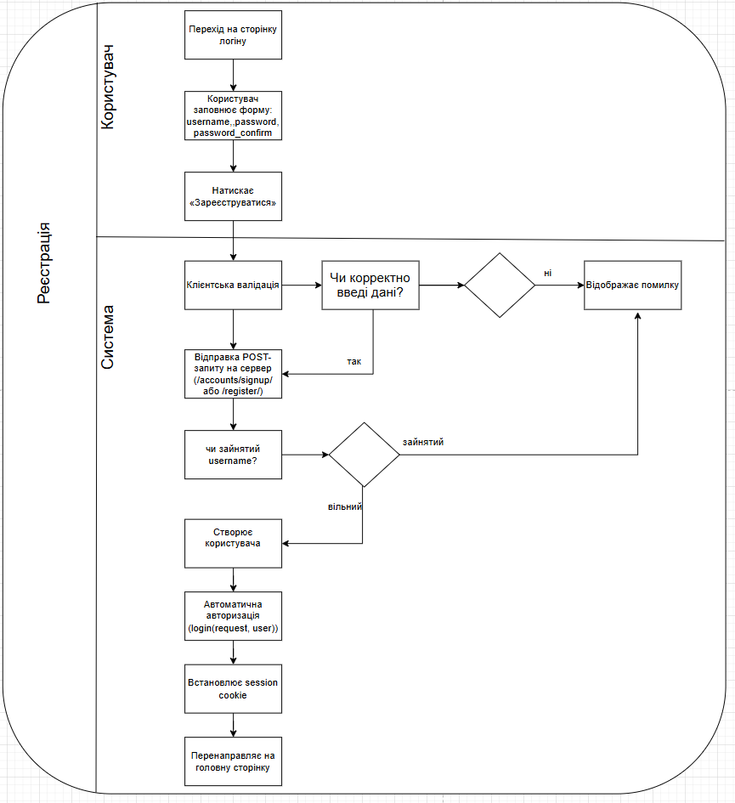
Рисунок 1.1 – Схема бізнес-процесу «Реєстрація користувача»
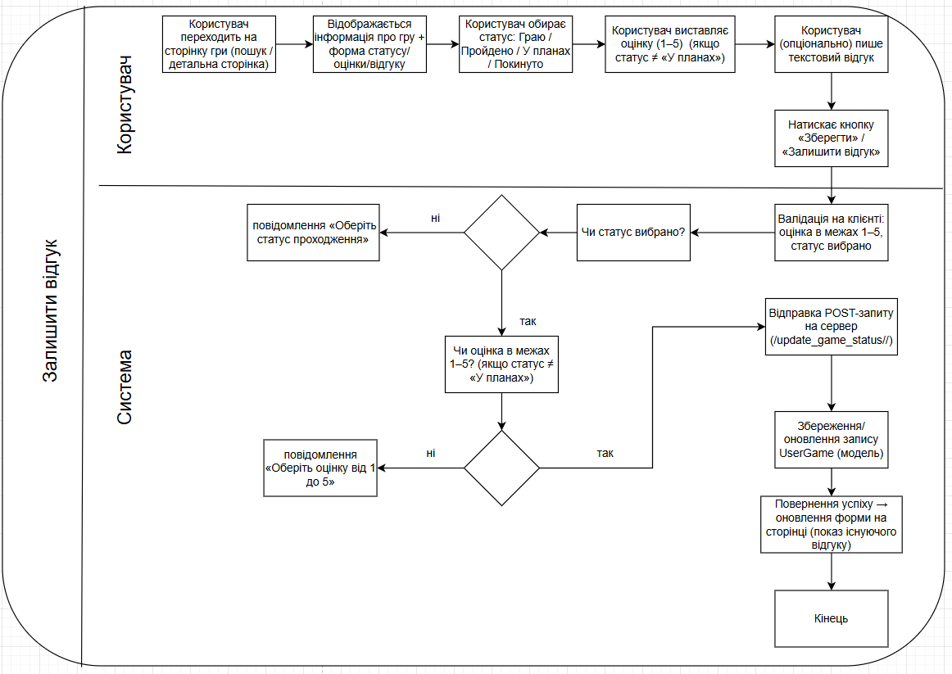Рисунок 1.2 – Схема бізнес-процесу «Залишення відгуку та статусу для гри»
Ця схема охоплює:
- Клієнтську валідацію (перед відправкою)
- Серверну перевірку авторизації, існування гри, валідності даних
- Успішний шлях (happy path)

Опис послідовності основного сценарію (happy path) для залишення відгуку:
- Користувач переходить на сторінку гри.
- Відображається форма статусу, оцінки та відгуку.
- Користувач обирає статус, (якщо потрібно) ставить оцінку 1–5, пише коментар.
- Натискає «Зберегти».
- Клієнтська валідація проходить успішно.
- Сервер перевіряє авторизацію, існування гри та валідність даних.
- Зберігається/оновлюється запис UserGame.
- Форма оновлюється — показується збережений статус, оцінка та відгук.

У розділі проведено передпроєктне обстеження предметної області — організації персональних колекцій відеоігор та соціальної взаємодії геймерів. Виявлено основні проблеми: відсутність єдиного зручного інструменту для відстеження статусів проходження, оцінок, відгуків, персональних списків та перегляду бібліотек друзів в одному інтерфейсі.
Аналіз аналогів (RAWG.io, Backloggd, Steam, Grouvee тощо) показав, що жоден сервіс не поєднує потужну базу даних ігор (з медіа та трейлерами), гнучкі статуси/оцінки/відгуки, приватні/публічні списки та соціальну взаємодію безпосередньо на сторінці гри. Тому розробка «Ігрова бібліотека» є актуальною та заповнює цю нішу.
Обрано простий та ефективний стек: Django + Tailwind CSS + RAWG API + SQLite, що забезпечує швидку розробку сучасного адаптивного прототипу.
Виконано моделювання двох ключових бізнес-процесів у реєстрація користувача та залишення відгуку/статусу/оцінки для гри. Показано послідовність дій, точки валідації на клієнті та сервері, обробку помилок. Результати аналізу та моделювання стали основою для формулювання вимог та подальшої реалізації системи.

2. РОЗРОБЛЕННЯ ВИМОГ ДО ПРОГРАМНОГО ЗАБЕЗПЕЧЕННЯ
2.1 Варіанти використання програмного забезпечення
Для виявлення та формалізації вимог до веб-застосунку «Ігрова бібліотека» використано підхід на основі діаграми варіантів використання (Use Case Diagram) стандарту UML. Діаграма відображає основних акторів та ключові функції системи, що дозволяють визначити функціональні вимоги на рівні користувацьких сценаріїв.
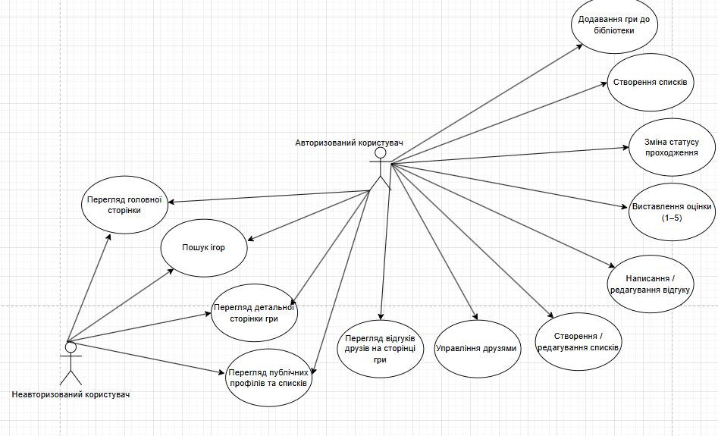
Рисунок 2.1 – Діаграма варіантів використання
Актори:
- Неавторизований користувач
- Авторизований користувач
Варіанти використання (Use Cases):
Для неавторизованого користувача:
- Перегляд головної сторінки
- Пошук ігор
- Перегляд детальної сторінки гри
- Перегляд публічних профілів та списків
Для авторизованого користувача (розширення можливостей):
- Перегляд головної сторінки
- Пошук ігор
- Перегляд детальної сторінки гри
- Перегляд відгуків друзів на сторінці гри
- Управління друзями
- Додавання гри до бібліотеки
- Зміна статусу проходження
- Виставлення оцінки (1–5)
- Написання / редагування відгуку
- Створення / редагування списків
Відношення:
- Усі дії неавторизованого користувача доступні також авторизованому.
- Дії «Додавання гри до бібліотеки», «Зміна статусу проходження», «Виставлення оцінки», «Написання / редагування відгуку», «Створення / редагування списків», «Управління друзями», «Перегляд відгуків друзів» доступні виключно авторизованому користувачу (вимагають авторизації).
- «Перегляд публічних профілів та списків» доступний усім, але авторизований користувач додатково бачить приватні списки своїх друзів та відгуки друзів.

Варіанти використання для неавторизованого користувача
Use case name Перегляд головної сторінки
Use case ID UC-01
Goals Ознайомлення з рекомендованими іграми, новинками та топ-рейтингами
Actors Неавторизований користувач
Trigger Користувач відкриває веб-застосунок
Pre-conditions — Main Success Scenario
- Користувач переходить на головну сторінку.
- Система завантажує секції: рекомендовані ігри, новинки, топ-рейтинги, очікувані релізи.
- Відображаються картки ігор з обкладинками, назвою, рейтингом та датою випуску.
- Користувач може прокручувати сторінку та переходити на детальні сторінки ігор. Alternative Flows
- Якщо API недоступний → відображається повідомлення про помилку або закешовані дані.

Use case name Пошук ігор
Use case ID UC-02
Goals Знайти гру за назвою, жанром або платформою
Actors Неавторизований користувач
Trigger Користувач вводить запит у поле пошуку
Pre-conditions — Main Success Scenario
- Користувач вводить запит у пошукову строку.
- Система надсилає запит до RAWG API.
- Відображаються результати з вкладками «Всі / Ігри / Користувачі».
- Користувач може перейти на детальну сторінку будь-якої гри. Alternative Flows
- Нічого не знайдено → відображається повідомлення «Нічого не знайдено».

Use case name Перегляд детальної сторінки гри
Use case ID UC-03
Goals Ознайомитися з повною інформацією про гру
Actors Неавторизований користувач
Trigger Користувач клікає на картку гри
Pre-conditions — Main Success Scenario
- Система завантажує дані з RAWG API.
- Відображається опис, дата випуску, жанри, платформи, Metacritic, рейтинг RAWG.
- Відображається галерея скріншотів та трейлерів (перемикання, запуск). Alternative Flows
- Дані не завантажилися → показується повідомлення про помилку.

Use case name Перегляд публічних профілів та списків
Use case ID UC-04
Goals Ознайомитися з публічними даними інших користувачів
Actors Неавторизований користувач
Trigger Користувач переходить на профіль за посиланням
Pre-conditions Профіль або список має бути публічним
Main Success Scenario
- Система відображає аватар, дату реєстрації, публічні списки, останні оцінені ігри.
- Користувач може переглядати ігри в публічних списках. Alternative Flows
- Профіль приватний → відображається повідомлення про недоступність.

Use case name Перегляд відгуків друзів на сторінці гри
Use case ID UC-05
Goals Побачити оцінки, статуси та коментарі друзів
Actors Авторизований користувач
Trigger Користувач відкриває сторінку гри
Pre-conditions У користувача є друзі, які оцінили цю гру
Main Success Scenario
- Система перевіряє друзів користувача.
- Відображається блок «Відгуки друзів» з аватаром, статусом, оцінкою та коментарем. Alternative Flows
- Друзі не оцінювали гру → відображається «Ваші друзі ще не оцінювали цю гру».

Use case name Управління друзями
Use case ID UC-06
Goals Надсилати, приймати або видаляти друзів
Actors Авторизований користувач
Trigger Користувач на профілі іншого користувача
Pre-conditions Користувач авторизований
Main Success Scenario
- Користувач натискає «Надіслати запит у друзі».
- Система створює запит.
- Отримувач бачить запит і може прийняти/відхилити.
- Після прийняття користувачі додаються до списку друзів. Alternative Flows
- Видалення друга → підтвердження та видалення з обох списків.

Use case name Додавання гри до бібліотеки
Use case ID UC-07
Goals Додати гру до персональної колекції
Actors Авторизований користувач
Trigger Користувач на сторінці гри
Pre-conditions Користувач авторизований
Main Success Scenario
- Користувач обирає статус, оцінку, пише відгук.
- Натискає «Зберегти».
- Система зберігає дані в UserGame.
- Форма оновлюється з показом збереженого. Alternative Flows
- Помилка валідації → підсвічування полів та повідомлення.

Use case name Зміна статусу проходження
Use case ID UC-08
Goals Оновити статус гри
Actors Авторизований користувач
Trigger Користувач редагує статус на сторінці гри
Pre-conditions Гра вже в бібліотеці
Main Success Scenario
- Користувач змінює статус (Граю / Пройдено / У планах / Покинуто).
- Натискає «Зберегти».
- Система оновлює запис. Alternative Flows
- Помилка → показується повідомлення про помилку.

Use case name Виставлення оцінки (1–5)
Use case ID UC-09
Goals Оцінити гру
Actors Авторизований користувач
Trigger Користувач на сторінці гри
Pre-conditions Статус ≠ «У планах»
Main Success Scenario
- Користувач клікає зірочки (1–5).
- Натискає «Зберегти».
- Система зберігає оцінку. Alternative Flows
- Без оцінки → спеціальна опція «Без оцінки».

Use case name Написання / редагування відгуку
Use case ID UC-10
Goals Поділитися враженнями від гри
Actors Авторизований користувач
Trigger Користувач на сторінці гри Pre-conditions — Main Success Scenario
- Користувач пише/редагує текст у поле відгуку.
- Натискає «Зберегти».
- Система зберігає/оновлює коментар. Alternative Flows
- Редагування → кнопка «Редагувати відгук» відкриває форму.

Use case name Створення / редагування списків
Use case ID UC-11
Goals Організувати ігри в персональні списки
Actors Авторизований користувач
Trigger Користувач на сторінці профілю
Pre-conditions Користувач авторизований
Main Success Scenario
- Користувач створює новий список або редагує існуючий.
- Вказує назву, публічність (публічний/приватний).
- Додає/видаляє ігри.
- Зберігає зміни. Alternative Flows
- Приватний список → видно тільки власнику.

2.2 Розроблення функціональних вимог
Програмне забезпечення «Ігрова бібліотека» розділене на модулі, кожен з яких реалізує певний набір функцій. Загальна модель функціональних вимог наведена в таблиці 2.1. Детальний опис кожної вимоги представлено в таблиці 2.2. Матрицю трасування вимог (зв’язок між функціональними вимогами, варіантами використання та модулями системи) наведено на рисунку 2.3
Таблиця 2.1 – Загальна модель вимог
№ | Назва вимоги | ID | Пріоритет | Ризик
1 | Перегляд головної сторінки | FR-01 | Середній | Низький
2 | Пошук ігор | FR-02 | Високий | Середній
3 | Перегляд детальної сторінки гри | FR-03 | Високий | Низький
4 | Перегляд публічних профілів та списків | FR-04 | Середній | Низький
5 | Перегляд відгуків друзів на сторінці гри | FR-05 | Високий | Середній
6 | Управління друзями | FR-06 | Високий | Високий
7 | Додавання гри до бібліотеки | FR-07 | Високий | Високий
8 | Зміна статусу проходження | FR-08 | Високий | Середній
9 | Виставлення оцінки (1–5) | FR-09 | Високий | Середній
10 | Написання / редагування відгуку | FR-10 | Високий | Середній
11 | Створення / редагування списків | FR-11 | Високий | Середній

Таблиця 2.2– Перелік функціональних вимог
ID | Назва вимоги | Опис
FR-01 | Перегляд головної сторінки | Неавторизований та авторизований користувач бачить головну сторінку з секціями рекомендованих ігор, новинок, топ-рейтингів та очікуваних релізів. Картки ігор містять обкладинку, назву, рейтинг та дату випуску.
FR-02 | Пошук ігор | Користувач вводить запит у пошукову строку. Система повертає результати з вкладками «Всі / Ігри / Користувачі». Результати містять картки ігор з можливістю переходу на детальну сторінку.
FR-03 | Перегляд детальної сторінки гри | Система відображає повну інформацію про гру: опис, дата випуску, жанри, платформи, Metacritic, рейтинг RAWG, галерея скріншотів та трейлерів з можливістю перемикання та відтворення.
FR-04 | Перегляд публічних профілів та списків | Користувач бачить публічний профіль: аватар, дату реєстрації, публічні списки, останні оцінені ігри. Приватні списки недоступні.
FR-05 | Перегляд відгуків друзів на сторінці гри | На сторінці гри авторизований користувач бачить блок «Відгуки друзів» з аватаром, статусом, оцінкою та коментарем кожного друга, хто оцінив гру.
FR-06 | Управління друзями | Авторизований користувач може надсилати запити в друзі, приймати/відхиляти вхідні запити, видаляти друзів. Запити відображаються в профілі отримувача.
FR-07 | Додавання гри до бібліотеки | Авторизований користувач на сторінці гри обирає статус, оцінку (якщо не «У планах»), пише відгук і зберігає дані в персональну бібліотеку.
FR-08 | Зміна статусу проходження | Авторизований користувач змінює статус гри («Граю», «Пройдено», «У планах», «Покинуто») для вже доданої гри та зберігає зміни.
FR-09 | Виставлення оцінки (1–5) | Авторизований користувач ставить оцінку 1–5 зірок грі (крім статусу «У планах») та зберігає її. Можливість скасування оцінки.
FR-10 | Написання / редагування відгуку | Авторизований користувач пише, редагує або видаляє текстовий відгук до гри. Підтримується редагування через кнопку «Редагувати відгук».
FR-11 | Створення / редагування списків | Авторизований користувач створює новий список, вказує назву та публічність (публічний/приватний), додає/видаляє ігри, змінює налаштування списку.

 | FR-01 | FR-02 | FR-03 | FR-04 | FR-05 | FR-06 | FR-07 | FR-08 | FR-09 | FR-10 | FR-11
UC-01 | X
UC-02 |  | X
UC-03 |  |  | X
UC-04 |  |  |  | X
UC-05 |  |  |  |  | X
UC-06 |  |  |  |  |  | X
UC-07 |  |  |  |  |  |  | X | X | X | X
UC-08 |  |  |  |  |  |  |  | X
UC-09 |  |  |  |  |  |  |  |  | X
UC-10 |  |  |  |  |  |  |  |  |  | X
UC-11 |  |  |  |  |  |  |  |  |  |  | X
Рисунок 2.3 – Матриця трасування вимог

2.3 Розроблення нефункціональних вимог
2.3.1 Вимоги до продуктивності
- Час завантаження головної сторінки та сторінки пошуку не повинен перевищувати 3 секунд за середньої швидкості інтернет-з’єднання (≥20 Мбіт/с).
- Сторінка детальної інформації про гру (з галереєю скріншотів та трейлерами) повинна завантажуватися не довше 5 секунд при першому завантаженні (з урахуванням запиту до RAWG API).
- Система повинна коректно обробляти одночасний доступ щонайменше 10 активних користувачів без помітного зниження швидкості відповіді.
- Запити до RAWG API повинні кешуватися на сервері, щоб уникнути повторних звернень при перегляді однієї й тієї ж гри протягом 1 години.
2.3.2 Вимоги до безпеки
- Усі персональні дані користувачів (логін, email, аватар) захищаються механізмами аутентифікації та авторизації Django.
- Передача даних між клієнтом і сервером здійснюється виключно через захищене з’єднання HTTPS (вимога до розгортання).
- Паролі користувачів зберігаються у зашифрованому вигляді (використовується PBKDF2 + bcrypt за замовчуванням у Django).
- Приватні списки ігор доступні виключно власнику; спроби несанкціонованого доступу блокуються.
- Захист від типових веб-атак: CSRF, XSS, SQL-ін’єкції (реалізовано вбудованими засобами Django).
2.3.3 Вимоги до зручності використання
- Інтерфейс застосунку повинен бути інтуїтивно зрозумілим, не вимагати спеціального навчання для базового використання.
- Навігація між головною сторінкою, пошуком, профілем та детальною сторінкою гри здійснюється за 1–2 кліки.
- Система підтримує адаптивний дизайн (responsive layout) і коректно відображається на екранах від 320 px (мобільні) до 4K (десктоп).
- Підтримка темної теми інтерфейсу (dark mode) для зручності використання вночі.
- Форми введення (статус, оцінка, відгук) мають чіткі підказки, валідацію в реальному часі та повідомлення про помилки.
2.3.4 Вимоги до сумісності
- Застосунок повинен коректно працювати в сучасних браузерах: Google Chrome, Mozilla Firefox, Microsoft Edge, Safari (останні версії).
- Повна підтримка настільних (Windows, macOS, Linux) та мобільних пристроїв (Android, iOS) через адаптивний дизайн.
- Мінімальні вимоги до клієнтського пристрою: будь-який сучасний браузер з підтримкою HTML5, CSS3, JavaScript (ES6+).
2.3.5 Вимоги до масштабованості
- Архітектура системи дозволяє подальше розширення функціональності (наприклад, додавання рекомендацій, чату, форуму) без значних змін у вже реалізованих модулях.
- Передбачено можливість переходу з SQLite на PostgreSQL для підтримки великої кількості користувачів та ігор.
- Кешування даних RAWG API та статичних файлів (Tailwind CSS, зображення) забезпечує зниження навантаження на сервер при зростанні аудиторії.
2.4 Аналіз системних вимог
2.4.1 Вимоги до апаратного забезпечення сервера
- Сервер повинен мати достатні ресурси для обробки HTTP-запитів, роботи з базою даних та інтеграції з RAWG API.
- Рекомендований обсяг оперативної пам’яті — не менше 4 ГБ (для прототипу), оптимально 8 ГБ.
- Дисковий простір: мінімум 10 ГБ (для SQLite, статичних файлів, кешу зображень та резервних копій).
- Стабільне підключення до Інтернету зі швидкістю завантаження/віддачі не менше 50 Мбіт/с.
2.4.2 Вимоги до програмного забезпечення сервера
- Операційна система: Windows 10/11, macOS або Linux (Ubuntu 20.04+).
- Веб-сервер: вбудований сервер розробки Django (runserver) або Gunicorn + Nginx (для продакшн-розгортання).
- Python 3.10+ з встановленими залежностями з requirements.txt (Django, Pillow, requests тощо).
2.4.3 Вимоги до клієнтської частини
- Підтримка сучасних браузерів: Google Chrome, Mozilla Firefox, Microsoft Edge, Safari.
- Коректна робота на операційних системах: Windows, macOS, Linux, Android, iOS.
- Мінімальні вимоги до клієнтського пристрою: будь-який сучасний пристрій з доступом до Інтернету та підтримкою HTML5, CSS3, JavaScript.
2.5 Постановка завдання на розробку програмного забезпечення
У межах курсової роботи планується спроєктувати та реалізувати веб-застосунок «Ігрова бібліотека», призначений для ведення персональної колекції відеоігор, відстеження прогресу проходження, оцінки, написання відгуків, створення персональних списків та базової соціальної взаємодії з друзями.
Застосунок орієнтований на дві основні категорії користувачів:
- звичайних користувачів, які здійснюють пошук, перегляд ігор, управління своєю бібліотекою, списками та друзями;
- адміністратора (плановане розширення), відповідального за моніторинг та підтримку системи.
Реалізація такого веб-застосунку дозволить спростити організацію ігрової колекції, підвищити зручність планування проходжень, забезпечити соціальну взаємодію та покращити користувацький досвід геймерів.
Для досягнення мети необхідно виконати такі основні задачі:
- розробка системи авторизації та управління профілем користувача;
- інтеграція з RAWG API для отримання актуальних даних про ігри;
- реалізація персональної бібліотеки (статуси, оцінки, відгуки);
- створення гнучкої системи списків (публічні/приватні);
- впровадження соціальної взаємодії (друзі, перегляд відгуків друзів);
- розробка зручного, адаптивного та сучасного веб-інтерфейсу;
- забезпечення надійності, безпеки та продуктивності застосунку.
Висновки до розділу 2
У даному розділі було проаналізовано та визначено основні вимоги до програмного забезпечення «Ігрова бібліотека». Сформульовано варіанти використання, які відображають ключові функції застосунку, та подано їх у вигляді UML Use Case діаграми. Кожен варіант використання детально описано з урахуванням основних сценаріїв взаємодії користувачів із системою.
Також визначено повний перелік функціональних вимог та наведено матрицю трасування вимог, що забезпечує зв’язок між вимогами та відповідними варіантами використання. Розроблено та описано нефункціональні вимоги, які визначають якісні характеристики системи (продуктивність, безпека, зручність, сумісність, масштабованості).
У результаті проведеного аналізу сформульовано завдання на розроблення програмного забезпечення, що слугуватиме основою для подальшого проєктування, реалізації та тестування веб-застосунку.

3. КОНСТРУЮВАННЯ ТА РОЗРОБЛЕННЯ ПРОГРАМНОГО
ЗАБЕЗПЕЧЕННЯ
3.1 Архітектура програмного забезпечення
Для веб-застосунку «Ігрова бібліотека» обрано багаторівневу клієнт-серверну архітектуру на базі фреймворку Django, що забезпечує чітке розмежування відповідальностей, зручність підтримки, тестування та подальше масштабування.
Архітектура складається з трьох основних рівнів:
- Клієнтський рівень (Presentation Layer) Реалізовано за допомогою HTML-шаблонів Django (Template), стилізації Tailwind CSS та невеликої кількості JavaScript для динамічних елементів інтерфейсу (галерея, випадаючі меню, валідація форм). Клієнт відповідає виключно за відображення даних та взаємодію з користувачем.
- Серверний рівень (Application / Business Layer) Реалізовано за допомогою Django (MVT-патерн — Model-View-Template). Views обробляють запити, застосовують бізнес-логіку, інтегруються з зовнішнім API RAWG та готують дані для шаблонів. Використовується Django ORM для роботи з даними.
- Рівень даних (Data Layer) Реляційна база даних SQLite в режимі розробки. Зберігаються дані користувачів, профілів, статусів ігор, списків та запитів у друзі.
Для інтеграції з актуальними даними про ігри застосовано зовнішній сервіс RAWG API (HTTP-запити через бібліотеку requests). Це дозволяє не зберігати великі обсяги даних про ігри локально, а отримувати їх у реальному часі.

